1. 已知一个6×5稀疏矩阵如下所示，试写出：

|  |
| --- |
|  |

（1）        写出它的三元组线性表；

（2）        给出三元组线性表的顺序存储表示。

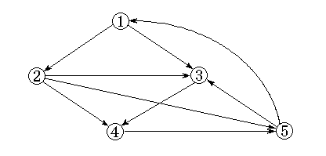

|  |
| --- |
| 图6 |

对于图6所示的有向图若存储它采用邻接表，并且每个顶点邻接表中的边结点都是按照终点序号从小到大的次序链接的，试写出：

(1) 从顶点①出发进行深度优先搜索所得到的深度优先生成树；

(2) 从顶点②出发进行广度优先搜索所得到的广度优先生成树；

1. 已知一个图的顶点集V和边集E分别为：

V={1,2,3,4,5,6,7};

E={<2,1>,<3,2>,<3,6>,<4,3>,<4,5>,<4,6>,<5,1>,<5,7>,<6,1>,<6,2>,<6,5>};

若存储它采用邻接表，并且每个顶点邻接表中的边结点都是按照终点序号从小到大的次序链接的，按主教材中介绍的拓朴排序算法进行排序，试给出得到的拓朴排序的序列。

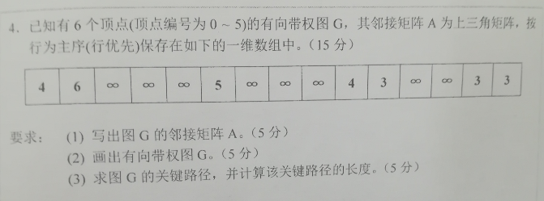

1. 已知一个图的顶点集V各边集G如下：

V = {0，1，2，3，4，5，6，7，8，9}；

E = {（0，1），（0，4），（1，2），（1，7），（2，8），（3，4），（3 ，8），（5，6），（5，8），（5，9），（6，7），（7，8），（8，9）}

当它用邻接矩阵表示和邻接表表示时，分别写出从顶点V0出发按深度优先搜索遍历得到的顶点序列和按广度优先搜索遍历等到的顶点序列。

假定每个顶点邻接表中的结点是按顶点序号从大到小的次序链接的。

|  |  |  |
| --- | --- | --- |
| 图 | 深度优先序列 | 广度优先序列 |
| 邻接矩阵表示时 |  |  |
| 邻接表表示时 |  |  |

1. 设无向图G（所右图所示），要求给出该图的深度优先和广度优先遍历的序列并给出该图的最小生成树。

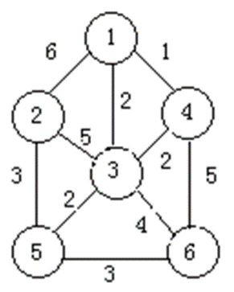

1. 一个线性表为B=（12，23，45，57，20，03，78，31，15，36），设散列表为HT[0..12]，散列函数为H（key）= key % 13并用线性探查法解决冲突，请画出散列表，并计算等概率情况下查找成功的平均查找长度。
2. 设一组初始记录关键字集合为(25，10，8，27，32，68)，散列表的长度为8，散列函数H(k)=k mod 7，要求分别用线性探测和链地址法作为解决冲突的方法设计哈希表并计算平均查找长度。
3. 已知一组记录的排序码为（46，79，56，38，40，80, 95，24），写出对其进行快速排序的每一次划分结果。
4. 设一组初始记录关键字序列为(19，21，16，5，18，23)，要求给出以19为基准的一趟快速排序结果以及第2趟直接选择排序后的结果。
5. 依次把结点（34,23,15,98,115,28,107）插入到初始状态为空的平衡二叉排序树中，使得在每次插入后保持该树仍然是平衡二叉树。请依次画出每次插入后所形成的的平衡二叉排序树。（不考）